Veranstalter
Infront B2Run GmbH
Rosenheimer Straße 143, 81671 München

Pressekontakt
tower media GmbH, Stephan Bauer
Ketscher Landstraße 2, 68723 Schwetzingen
Telefon 06202 – 2797-170
firmencup22@tower-media.de

Endlich wieder auf dem Hockenheimring:
Jetzt anmelden für den 18. BASF FIRMENCUP
- Team-Lauf der Metropolregion am 25. Mai 2022 auf der weltberühmten Rennstrecke
- Anmeldungen zur Teilnahme ab heute [08.03.2022] unter www.firmencup.de
- BASF FIRMENCUP wird klimaneutral veranstaltet; „Wir laufen grün“-Pakete buchbar
Fotos stehen bereit unter dem tower media Download-Link
http://tmdl.de/FOTO_BASF_FC_2022.zip
Der BASF FIRMENCUP wird nach zwei Jahren Covid-Pause am 25. Mai 2022 wieder auf dem Hockenheimring Baden-Württemberg veranstaltet. „Wir freuen uns sehr, dass wir uns endlich wieder im Motodrom treffen können, um die Teilnehmenden auf der weltberühmten Asphaltstrecke zu begrüßen“, so Heidi Böttcher, die verantwortliche Projektleiterin des Veranstalters, der Infront B2Run GmbH. Bereits zum 18. Mal wird dann die 4,8 Kilometer lange Strecke von tausenden Laufschuhen und Inline-Skates beherrscht. Mit zuletzt 17.000 Läuferinnen, Läufern und Inlinern ist es die größte Laufveranstaltung für Mitarbeitende aus Unternehmen der Metropolregion Rhein-Neckar und der näheren Umgebung und damit einer der größten Firmenläufe Deutschlands. Zentral ist neben der sportlichen Bewegung auf der Strecke vor allem das gesellige Miteinander im Anschluss in der „Meeting Point Area“ im Fahrerlager des Hockenheimrings – mit leckerem Imbiss und Live-Musik. Anmeldungen für den BASF FIRMENCUP sind ab heute [08.03.2022] unter www.firmencup.de möglich – auch zur virtuellen Teilnahme, ein neues Ergänzungsangebot in diesem Jahr.
Endlich können die Teilnehmenden des BASF FIRMENCUP wieder die „Faszination Hockenheimring“ spüren. „Nachdem der BASF FIRMENCUP 2020 wegen der Corona-Pandemie leider ausfallen musste und 2021 ausschließlich virtuell veranstaltet wurde, sind wir sehr glücklich, dass wir in diesem Jahr wieder zu den Wurzeln dieser erfolgreichen Laufveranstaltung zurückkehren können“, erläutert Heidi Böttcher „Von Beginn an geht es beim BASF FIRMENCUP darum, dass sich Mitarbeitende aus hunderten verschiedenen Unternehmen der Metropolregion auf dieser Rennstrecke treffen, die Event-Location und Sehenswürdigkeit zugleich ist, um sich sportlich zu betätigen, aber auch für das gesellige Miteinander. Es ist großartig, dass das in diesem Jahr wieder möglich sein wird. Und auch für die, die etwa terminbedingt nicht vor Ort dabei sein können, wollen wir das Teamgefühl durch das Angebot virtueller Startplätze aufleben lassen.“
Mit den Kollegeninnen und Kollegen aus dem Betrieb einen sportlichen und unterhaltsamen Abend in der faszinierenden Kulisse des Motodroms zu verbringen, das ist schwer zu toppen. Erwartet werden wie zuletzt 2019 Teilnehmende aus vielen hundert Unternehmen der Metropolregion Rhein-Neckar. Aufgerufen sind aber auch Mitglieder von Sportvereinen, Schulen, Hochschulen und Einrichtungen, sich am BASF FIRMENCUP zu beteiligen.
Nach den Läufen treffen sich die Teilnehmenden zum geselligen Beisammensein in der großen Meeting Point Area mit Live-Bands und leckeren Verpflegungsangeboten. Für die Kids gibt es schon ab dem Nachmittag ein eigenes Kinderprogramm.
Anmeldungen für den 18. BASF FIRMENCUP sind ab heute [08.03.2022] unter www.firmencup.de möglich. Die Anmeldegebühr einschließlich persönlicher Zeitnahme beträgt 14,90 Euro zzgl. MwSt., die Nachmeldegebühr (vom 14. April bis 28. April 2022) 19,90 Euro zzgl. MwSt. Die Anmeldegebühr für den pronova BKK Junior- und den PFALZWERKE Kids-Laufcup (beide ohne Zeitnahme) beträgt 4,50 Euro zzgl. MwSt. (bis 28. April 2022).
Buchbar sind in diesem Jahr auch wieder „Wir laufen grün“-Pakete, deren zusätzliche 5-Euro-Spende pro Teilnehmerin oder Teilnehmer einem grünen Projekt in der Metropolregion Rhein-Neckar zugutekommt. Zudem wird der 18. BASF FIRMENCUP erstmals klimaneutral veranstaltet. Alle nicht vermeidbaren CO2-Emissionen werden durch die Unterstützung von Klimaschutzprojekten kompensiert.
Als Zusatzangebot sind außerdem erstmals auch virtuelle Startplätze für 9,90 Euro zzgl. MwSt. inkl. einem Euro Spende für das grüne Projekt verfügbar, das heißt: Egal wo man sich befindet, kann man mit App-Unterstützung – fürs Tracking – zwischen dem 23. und 25. Mai 2022 virtuell am Laufcup teilnehmen, indem man laufend oder walkend 4,8 Kilometer absolviert, also die gleiche Distanz wie im Motodrom.
Der BASF FIRMENCUP wird im Rahmen eines zuverlässigen und sicheren, mit den genehmigenden Behörden gemeinsam erstellten Hygienekonzepts durchgeführt, das der aktuellen Lage zum Zeitpunkt der Veranstaltung Rechnung trägt.
Übrigens: Noch mehr Infos über den BASF FIRMENCUP gibt es auf der Website (firmencup.de), bei Facebook (facebook.de/firmencup) und auf Instagram (instagram.com/basffirmencup).
[22189625]

Info BASF FIRMENCUP
Der BASF FIRMENCUP findet nach zweijähriger Corona-Pause in diesem Jahr wieder auf dem Hockenheimring statt. Das Lauf-Event entstand 2003 auf Initiative der BASF SE und ist mit zuletzt 17.000 Teilnehmenden aus mehr als 800 Unternehmen die teilnehmerstärkste Laufveranstaltung in der Metropolregion Rhein-Neckar. Der BASF FIRMENCUP gehört zur Top 5 der Firmenläufe in Deutschland. Unterstützt wird der 18. BASF FIRMENCUP von Titelsponsor BASF SE und zahlreichen weiteren Sponsoren wie ERDINGER Alkoholfrei, bridgingIT, Freudenberg, INTERSPORT, UPS, John Deere, Fuchs Petrolub SE, PFALZWERKE, pronova BKK, DEE, First Climate, bigKARRIERE und RPR1.
Für die Kids: Neben dem bekannten Laufcup und dem bigKARRIERE Inlinecup gibt es den PFALZWERKE Kids-Laufcup (0,6 km) für Kinder der Jahrgänge 2012 bis 2016 und den pronova BKK Junior-Laufcup (2,1 km) für Kinder der Jahrgänge 2007 bis 2011.
Mehr Informationen im Internet unter www.firmencup.de.

Foto-Angebot
Diese Fotos und Grafiken stehen bereit unter dem tower media Download-Link
http://tmdl.de/FOTO_BASF_FC_2022.zip

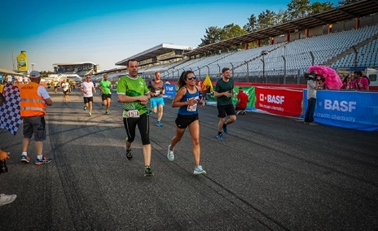 | 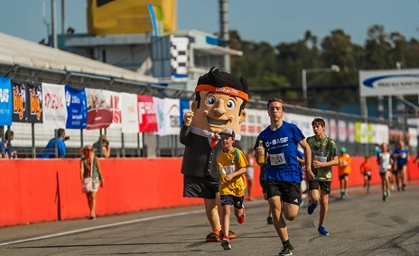 | 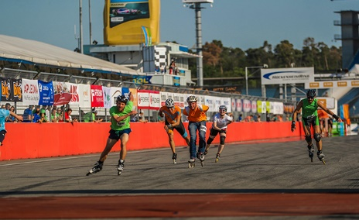
001 – 4,8 Lauf-Kilometer absolvieren die Teilnehmenden beim BASF FIRMENCUP auf dem Hockenheimring Baden-Württemberg. | 002 – Die Jüngsten treten auf Kurzstrecken im Motodrom beim PFALZWERKE Kids-Laufcup und beim pronova BKK Junior-Laufcup an. | 003 – „Fast“ so schnell wie Rennautos absolvieren die Inliner den bigKARRIERE Inlinecup auf der berühmten Rennstrecke in Hockenheim.

Foto-Nachweis:
Infront B2Run (001 – 003)

